勧誘：四月

【日付】
四月三日 勧誘スタート、少林寺拳法部ブースの設置
三日から六日 京都産業大学新歓祭の開催
十日 花見（円山公園）、京都産業大学体育会主催女子会
＊四月中の毎週水曜日は体験会
＊毎日朝八時半から 夕方四時半から

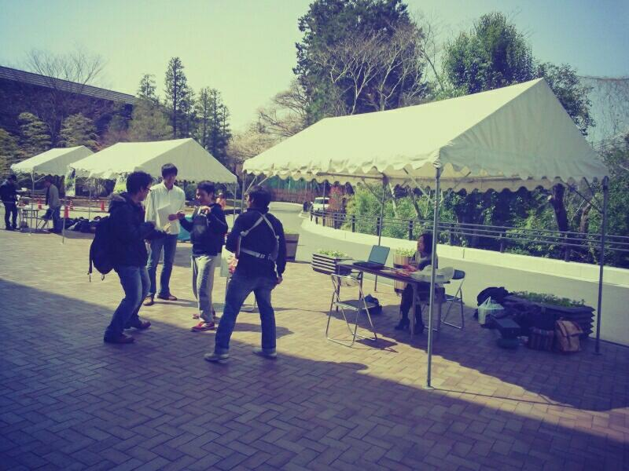
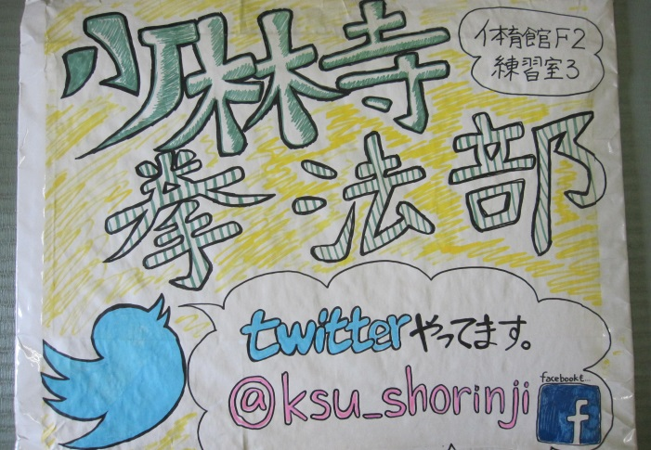

【勧誘】
ビラは三種類用意（ノーマル・女子用・イベント用）合計二千枚用
勧誘期間のビラ配布枚…二千枚 ブースに来た人…六人
水曜日体験会の参加者…十人
入部者…五名（男子五名）

【感想】
四月三日より勧誘が始まりました。校内では、部員総出で雨の日も晴れの日もビラを配り、出来るだけ多くの新入生に少林寺拳法部をアピールしました。新歓祭中は強風の為、ブースを撤退しなければならないなど、大変な時もありましたが、部員全員が笑顔で勧誘をしました。今年度もＰＶを作成し、ブースにて上映、他大学との合同でのお花見を実施致しました。又、体育会主催の女子会に参加させて頂くなど、新しいことにも挑戦しながら賑やかな勧誘期間でした。

ＯＢ総会

【日付】：四月二八日
【場所】：京都産業大学総合体育館
【参加されたＯＢの方々】：十二人
第一期橋羽澄尚先輩、西澤正行先輩
第二期鈴木博先輩、
第三期北尾宜史先生、吹上了先輩
第四期伊崎伸次先輩、児玉哲治先輩、野上俊雄先輩
第五期松井賢二先輩
第二十二期角山芳弘先輩
第四十三期采野秀俊先輩、
第四十四期藤原正旭先輩、
相談役山本尚広先輩
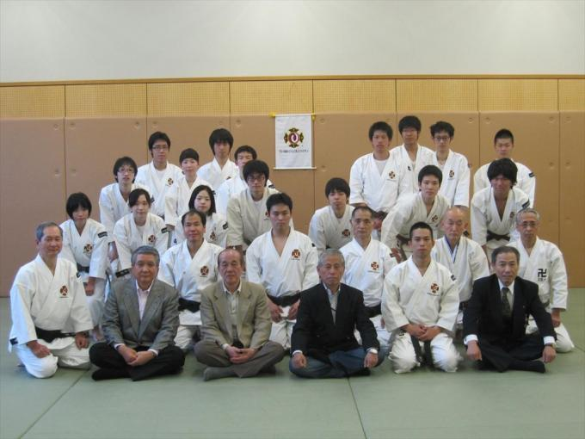

【感想】
四月二八日、京都産業大学にて、ＯＢ総会が行われました。
まず現役幹部とＯＢの先輩方と総会を行い、その後OB先輩方と現役部員が一緒に昼食をとりながら先輩方と交流をとることが出来ました。
又、午後からはOB先輩方と現役部員が合同で練習を行いました。
多くのＯＢ先輩と練習し、新しい発見や、これからの課題が見つかり、とても充実した練習になりました。

宗道臣デー
【日付】：五月十二日
【場所】：御園橋周辺の鴨川
【参加されたOBの方々】
監督 北尾宜史先生

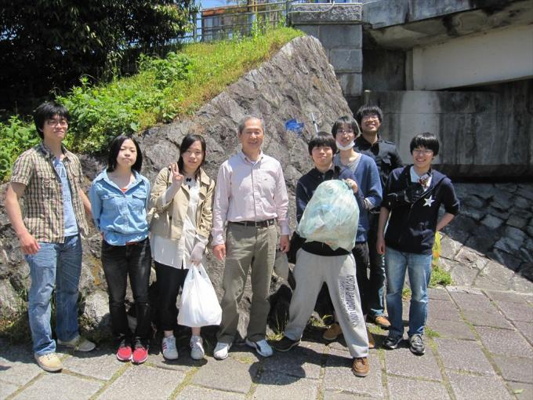

【感想】
五月十二日、宋道臣デ―が行われました。
この日は日曜日という事で残念ながら都合が合わず参加できない部員も多くいましたが、北尾先生を含め全九人で行いました。
ゴミの量は去年に比べて少なく感じましたがこれが昨年よりも鴨川がきれいになっている表れだと感じました。
この日はゴミを拾い鴨川も心もきれいにすることの出来たとても有意義な一日でした。

高校、大学合同研修会

【日付】：四月十九日
【場所】：京都翔英高校体育館
【参加されたOBの方々】
監督 北尾宜史先生
第四十三期 采野秀俊先輩

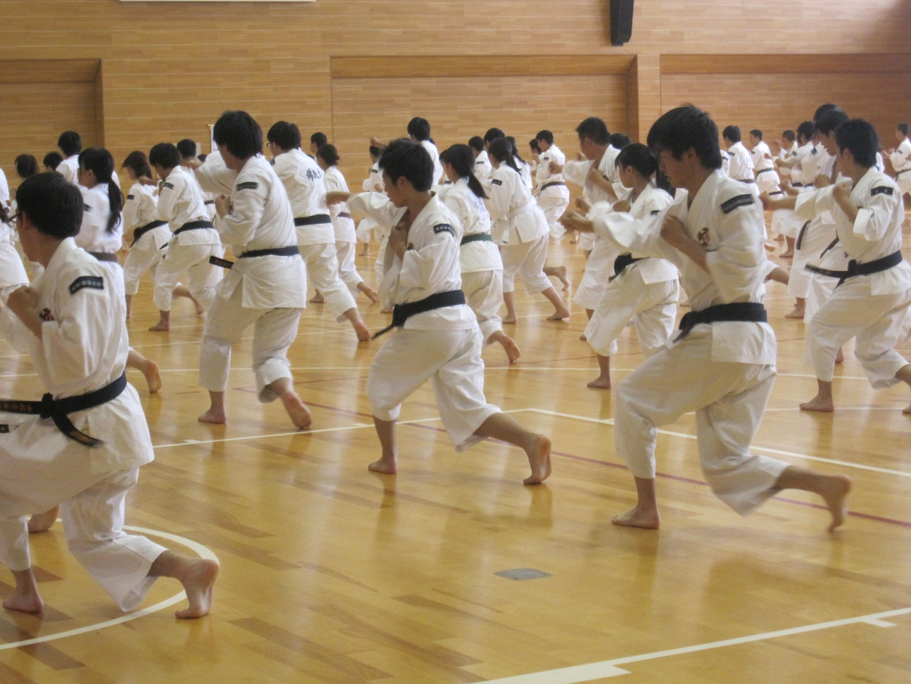

【感想】
四月二九日、京都翔英高校にて、高校、大学合同研修会が行われました。
高校生との合同練習は高校生から学ばせてもらうこともたくさんありとても勉強になりました。
又、他大学の先生や拳士達とも練習を行い、そこでも普段とは違った技のかけ方やコツなどを教えて頂き自分自身の上達に繋げることが出来ました。
この日は自分自身の技術を見直すことの出来るとても充実した一日となりました。

